大学计算机教学中心线上教学运行简讯
2 月 24 日-26日，大学计算机教学中心给本科生共开设了5 门课：程序设计与算法语言Ⅱ(非电类)，程序设计与算法语言Ⅱ(非电类)<平行班>，程序设计与算法语言II(民族班)，Flash动画制作，计算机程序设计（建筑类），共涉及授课教师11人次，学生主要涉及数、理、化学院、外国语学院，以及来自20个院系或大类的民族生，合计约560人（不含重修学生）。
根据不同课程特点，授课教师选择个性化的线上教学模式，有的采用异步 SPOC 的教学模式，有的采用zoom会议、腾讯课堂、QQ群等软件进行线上直播教学，均在上课前通过QQ群下发上课通知。同时，为应对网络拥堵和平台负载过高等突发情况，采用直播模式的课程同时准备相应的电子版教材和PPT课件分享给同学们自主学习。
部分课程在线授课情况简述如下：
一、《程序设计与算法语言Ⅱ(非电类)》
上课时间星期一 6-7节，共有四位授课教师，涉及理科实验班（数理化学院），共215位同学。线上授课情况如下：
1、预案采用雨课堂网上平台布置课件、相关视频、作业和测试。实际任课教师常常不能登录使用其功能。从使用情况看，雨课堂网络平台经常出现网络卡堵，影响学生登录，还有雨课堂迟迟不能开通会员，所以无法在线语音等，所以第一次课签到移到QQ群打卡完成。（见下图）
2、几位老师分别用腾讯课堂、QQ群课堂、ZOOM视频会议做直播教学，没出现过网络中断，PPT视频和语音清晰。可以清楚了解在线的学生数，第一次上课学生都在线。
3、课后答疑：学生下课后无课，部分同学留下来进行了线上提问和解答，QQ答疑主要是用QQ消息、QQ语音电话。（见下图）

二、《程序设计与算法语言II(民族班)》
上课时间星期一 8-9节、11-13节，1位授课教师，涉及全校民族班68位同学。
课程采用异步spoc、QQ语音电话&屏幕分享。异步spoc用来看mooc视频，讨论区提问讨论；QQ群投票签到，答疑和发公告。上课时段网络状况较好。对于共性的问题和难点采用QQ语音电话&屏幕分享。边讲解边提问，学生通过QQ群打字回答。讲解时老师开启话筒，全员静音。除了采用屏幕共享外还用了白板共享，用鼠标写字效果不好，缺手写板和电子笔。课后也不断地有学生私信答疑。（见下图）

三、《FLASH动画制作》
上课时间星期二 3-4节，1位授课教师，共涉及外国语学院108位同学。
授课方式为“腾讯课堂+QQ群”，并向学生推荐了特定的慕课。上课前通过QQ作上课通知，课前向学生提供了电子教材和讲义。学生课前3分钟登录到位，严格遵照上课时间。没出现过网络中断，PPT视频和语音清晰。讲解和示范时全部静音，课前课后通过腾讯群（QQ聊天）咨询理解程度、布置作业和解答学生提问。在整个过程中学生还通过腾讯课堂的聊天功能提问和解答；在QQ上课后答疑。（见下图）
部分同学课程软件无法安装或打开，已经尽力想办法帮助解决。
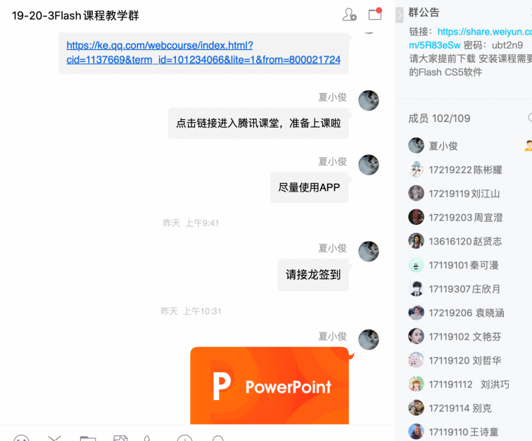
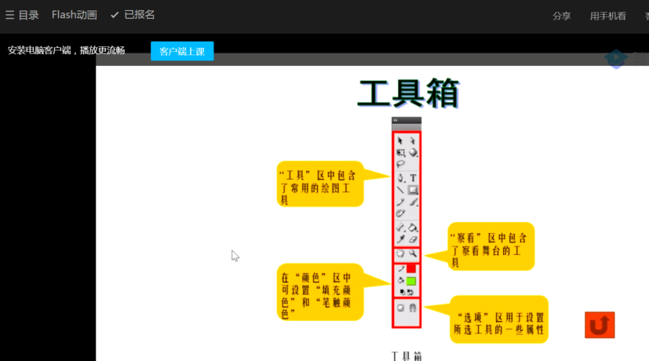
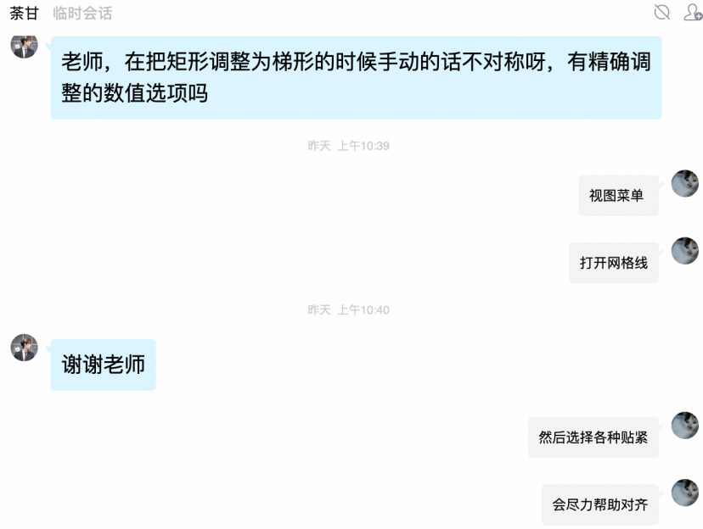
四、问题
从目前执行情况看，部分老师遇到如下问题：
1、做直播教学，由于缺少手写板，对教学过程需要讲解步骤等有所欠缺。
2、无法监督学生，只能通过提问模式进行。看不到学生的表情，无法及时调整讲课节奏。
授课老师们将总结经验，查找不足，及时改进，提高在线授课效果。

